Муниципальное бюджетное дошкольное образовательное учреждение детский сад №18 «Солнышко»

Под редакцией воспитателя: Скакун В.В.
Газета выходит один раз в месяц.
Номер подготовлен по материалам сети Интернет.

г.Приморско-Ахтарск

Животные очаровывают, от них все без ума, даже хищники привлекают своей грациозностью и силой. Про животных любят читать и малыши и взрослые. Их повадки, образ жизни и навыки выживания интересны всем.
Экологическая газета «Разрешите познакомить…» адресована детям и их родителям. Здесь вы найдёте интересные рассказы о представителях животного мира, приметы, стихи, занимательные задания и просто много интересного о животном мире.
Хотите знать, насколько разумны животные, как заботиться о кролике, образуются ли от прикосновения к жабам бородавки, нанизывают ли ежи на иголки фрукты? Читайте нашу газету, и Ваши вопросы получат ответы.

- Это интересно - стр.4
- Знакомьтесь – синица - стр.5
- Сделайте с детьми - стр. 8

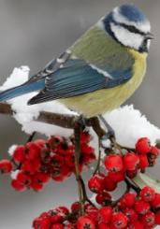
Дата 12 ноября носит название «Синичкин день». Этот экологический праздник появился в России несколько лет тому назад. С инициативой о его учреждении выступили представители Союза охраны птиц России. Данный шаг не был случайностью. У славян существует поверье, согласно которому именно к 12 ноября к жилью человека прилетают зимующие пернатые типа свиристелей и соек. Среди них обязательно присутствуют и желтогрудые синицы.
В этот день жители разных населенных пунктов страны готовятся к встрече «зимних гостей» – птиц, остающихся на зимовку в наших краях. Люди заготавливают для них подкормку, в том числе и «синичкины лакомства»: несолёное сало, нежареные семечки тыквы, подсолнечника или арахиса, – делают и развешивают кормушки.
Синица считается одной из самых популярных птиц в нашей стране. Синички не любят тесных контактов с людьми и предпочитают держаться на расстоянии. Даже во время больших холодов синички стараются брать еду из рук человека на лету. Кстати, название «синица» произошло вовсе не от синего оперения этих птиц, как многие могут подумать. Своё имя они получили за звонкие песни, напоминающие перезвон колокольчика: «Зинь-зинь!».
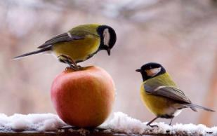
Специалисты-орнитологи утверждают, что именно полет синицы, а не ястреба, журавля, аиста или вороны — это яркий пример экономного расхода сил и энергии. Именно поэтому птички- синички летают с огромной скоростью, но при этом довольно редко взмахивают крыльями.
С XVII века царскими указами запрещалось убивать синиц. А тому, кто убьет это пернатое, полагалось суровое наказание — могли либо высечь, либо взять крупный штраф.

Казалось бы, ничем не примечательна желтогрудая птичка, кроме яркого оперения, но при взгляде на нее сердце радуется. Зимой, когда вокруг бушуют морозы, ветра и метели, это создание всем своим видом будто напоминает нам: не хандрите, скоро придет весна – такая же красочная, как я!
На самом деле жизнь синиц удивительна.
Семейство синиц насчитывает около 65 видов.
Самые известные - это большая синица, хохлатая, лазоревка, пухляк, московка, буроголовкая гаичка. У каждой из них есть отличительные особенности.

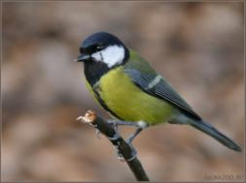
Большая синица — самая крупная из всех европейских синиц.
• Днем температура тела синицы составляет 42 °С, а ночью снижается до 39 °С. Сердечко этой пичуги бьется с частотой 500 ударов в минуту, а при сильном возбуждении частота сокращений возрастает до 1000 ударов в минуту.
• Синица съедает за день больше корма, чем весит сама. Пара синиц, выкармливающая девять птенцов, ежедневно доставляет своим чадам примерно 1800 насекомых и личинок. За все время пребывания в гнезде птенцы съедают около 15 000 букашек и гусениц.
• На участке площадью 10 га большие синицы могут уничтожить 150 000 насекомых и гусениц.
• Большие синицы удивительно храбры, проворны и сообразительны. Кое-где они так свыклись с присутствием людей, что берут корм прямо из рук.
• Острый клюв служит синице многоцелевым инструментом. Птица выдалбливает им дупла, раскалывает твердые скорлупки орехов и семечек и выковыривает из-под коры личинок. По мере износа клюв непрерывно отрастает.

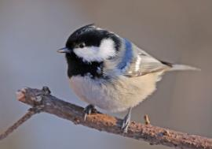
Самая миниатюрная из всех видов синиц – птичка московка. Чудесная певунья, до самой смерти хранящая верность своей половинке, всецело доверяющая человеку в условиях неволи.
Название птички поневоле вызывает ассоциации со столицей нашего государства. Между тем никакой связи между пернатым и главным городом страны не существует. Более того, изначально московка была «масковкой», а все из-за своей шапочки, напоминающей маску на голове. В результате каких-то чудных трансформаций первая гласная «а» сменилась на «о» и теперь мы имеем то, что имеем.
Эта шапочка-маска у птицы окрашена в черный цвет, как и манишка на грудке. Крохотное туловище, весом не больше 10 г и ростом до 12 см, окрасом оперения похоже на свою более крупную родню – большую синицу. Но оттенки ее цветов неяркие, даже блеклые.
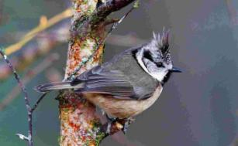
Хохлатая синица – небольшая синица с большим серовато-черным остроконечным хохолком, поднятым вверх. За сходство хохолка с головным убором гренадеров птица получила название – гренадерка.
Спина, крылья и хвоста серо-бурого цвета без заметных отметин. На горло выделяется черное пятно – бородка, затылок черный. Через глаз тянется темная полоска, которая загибается на светлые щеки в виде черной скобки.

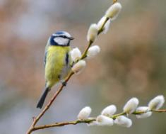
Обыкновенная лазоревка, или как ее еще называют – зелёная лазоревка представляет собой маленькую синицу. Длина тела обыкновенной лазоревки обычно не превышает 12 см, а вес взрослой птицы редко превышает 15 грамм.
Тело имеет характерный окрас – на голове есть как бы шапочка сине-лазоревого цвета, а также по бокам от клюва есть темно-синие характерные полоски.

Поговорки о синицах
- Не много зинька ест — пьет, а весело живет.
- Невелика птичка синичка, а свой праздник знает.
- Подкорми птиц зимою — послужат тебе весною.

Народные приметы про синичек

- Синица пищит – зиму вещит, холод накликает.
- Если синица свистит — это к ясному дню, если пищит — к ночному морозу.
- Собирается много синиц на кормушках – к метели и снегопаду.
- Синица кричит утром – к морозной ночи, вечером свистит – к ясному дню.
- Синицы появляются стайками около домов – жди холодов.
- Пойманная в руки синица сулит воплощение в жизнь самых смелых мечтаний.
- Стучит в окно синица – к доброму известию, подарку.
- Когда сядет на руку синица, нужно загадать желание, и если птаха подаст голос – загаданное сбудется.
- Поймать во сне синицу – знак преодоления неприятностей, достижения целей.
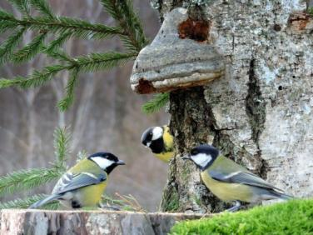

Поделка из ниток «Синичка, птичка-невеличка»
Для работы вам понадобится:
- книга для наматывания ниток;
- синтепон;
- нитки серого, жёлтого, чёрного цвета;
- английские булавки или половинки горошин;
- семечки для клюва.
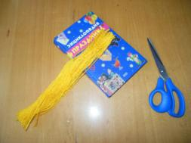
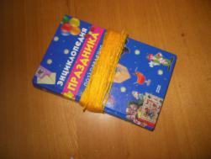

1.Берём книгу и наматываем нитки, 2.Разрезаем с одной стороны.
примерно 50-60 витков.
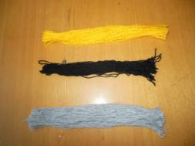
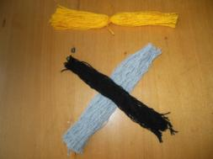

3.Так наматываем и нарезаем нитки 4.Жёлтые нитки перевязываем
трёх цветов. посередине, черные накладываем
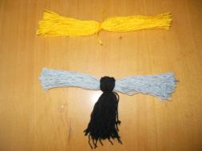
на серые и завязываем.

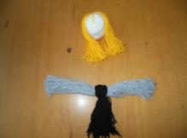
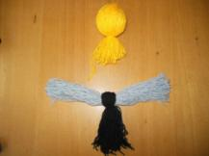
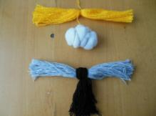
5.Берём синтепон и делаем туловище птички, на шарик из синтепона накладываем нитки и завязываем, делаем грудку птички.

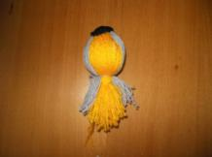
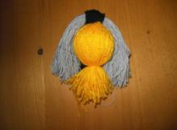
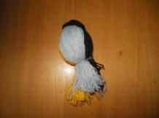
6.Далее накладываем чёрные и серые нитки, связанные вместе и завязываем.

7.Обрезаем лишние нитки. Делаем глазки английскими булавками или наклеиваем половинки горошин. Приклеиваем семечку- носик. Получились вот такие птички.
